REGISTRATION FORM
ANMELDUNGSFORMULAR/FORMULAIRE DE DEMANDE/
FORMULARIO DE INSCRIPCIÓN/АНКЕТА/JELENTKEZÉSI LAP
IPA Hungarian Section 25 years anniversary and Friendship days
IPA Ungarische Sektion 25 Jahre Jubiläum und Freundschaftstage
IPA Section Hongroise de 25 ans jubilé et d'Amitié jours
IPA Sección Húngaro de 25 años Jubilares y la Amistad dias
МПА Bенгерского Cекция 25-летний юбилей и дgружба дней
IPA Magyar Szekció 25 éves Jubileuma és Barátság Napok
Budapest,05.09.2016 – 10.09.2016

Surname/Familienname/Nomde famille/
Apellido/Фамилия/Vezetéknév
dias
Firstname/Vorname/Prénom/
Nombre/Имя/Keresztnév
Adress/Adresse/Adresse personnelle/
Dirección de casa/Домашний адрес/Cím
City/Stadt/Ville/Ciudad/Город/Város
Section/Sektion/Section/
Sección/Cекция/Szekció
e-Mail
Phone/Telefon/Téléphone/
Teléfono/Tелефон/Telefon
Accompanying persons/Begleitende Personen/
Personnes assorties/Personas acompañantes/
Сопровождающие люди/Együtt utazók
Transport type/ Transportmittel/  La manière d'un voyage/la manera de unos viajes/Mанера путешествия/Utazás módja | 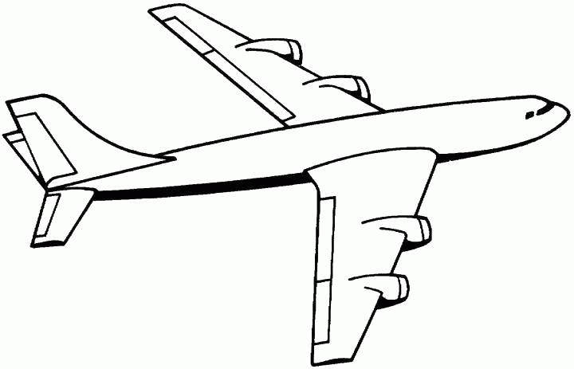  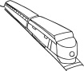  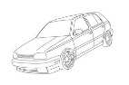
Arrival and departure date and time/Ankunft und Abfahrt Date undZeit/  Arrivée et départdateet temps/Llegada y salidafecha y tiempo/  Прибытие и отбытия дата и время/Érkezés és indulás pontos ideje |  |  |  |  | :
 |  |  |  |  | :
Flight number/Flugnummer/Numéro de vol/Número de vuelo/
Hомер рейса/Repülőjárat száma
Flight company/Fluggesellschaft/Compagnie/
Compañía/Koмпания/Légitársaság
Transfer into the hotel/Transfer ins Hotel/ transfert dans l'hôtel/  Transferen el hotel/Tранспорт отеля/Transzfer |  | Yes/Ja/oui/si/да/igen
 |  | No/Nein/Non/No/нет/Nem
The type of accomodation required/Der Typ der notwendigen Unterkunft/  Le type d'accomodation nécessaire/el tipo de accomodation necesario/  Tип необходимого комнаты/Igényelt szoba típusa |  | 